Linux 集群化

尚硅谷 - 汪洋

目录
一、集群概述 3
1、集群是什么？ 3
2、集群的分类 4
①负载均衡集群 - LBC 4
②高可用集群 – HAC 5
③高性能运算集群 – HPC 6
二、负载均衡集群 6
1、LVS 相关原理 6
2、LVS 工作方式 6
① LVS – DR 模式 7
② LVS – NAT 模式 8
③ LVS – TUN 模式 8
三、 LVS 实验构建 9
① LVS – NAT 模式集群构建 9
② LVS – DR 模式集群构建 10
4、负载均衡集群相关调度算法 12
① 静态调度算法 12
③ 动态调度算法 12
5、LVS 持久连接 13
① 持久客户端连接 13
② 持久端口连接 13
④ 持久防火墙标记连接 13
三、高可用集群 14
1、Keepalived 相关说明 14
① 软件相关介绍 14
② 软件实现原理 14
2、Keepalived + LVS 高可用实验构建 15
① 实验构建设计图 15
② 实验构建代码 15
3、HeartBeat + Nginx 实验构建 18
① 实验构建说明 18
② 实验代码构建. 18

一、集群概述

1、集群是什么？
定义：一组协同工作的服务器，对外表现为一个整体

集群的意义：更好的利用现有资源实现服务的高度可用

集群扩展方式
- 垂直扩展：更换服务器硬件
- 水平扩展：添加更多的服务器节点

常见的集群拓扑
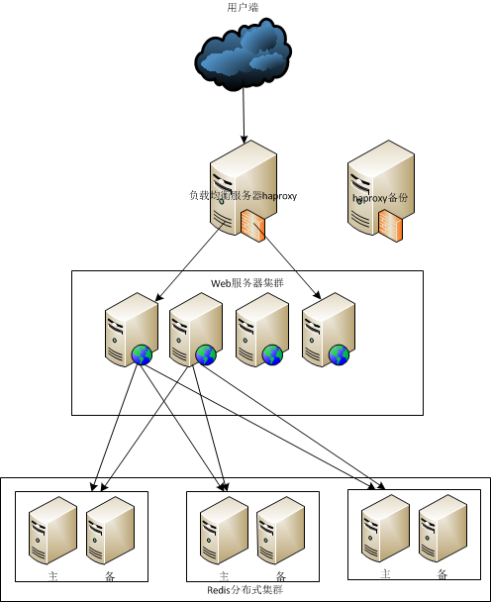

2、集群的分类

①负载均衡集群 - LBC
使用意图：减轻单台服务器的压力，将用户请求分担给多台主机一起处理

实现方法
- 软件：LVS RAC Nginx
- 硬件：F5 BIG-IP

负载均衡集群架构拓扑
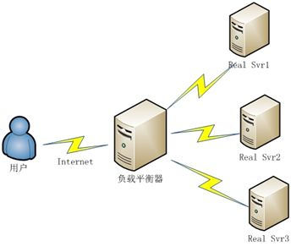
调度器分类
- 触发条件不同
  - 四层：传输层 IP+PORT
  - 七层：应用层 URL
- 实现原理不同
  - 四层：TCP连接只建立一次，客户端和正式服务器
  - 七层：TCP连接建立两次，客户端和负载调度器 负载调度器和真实服务器
- 实现场景不同
  - 四层：TCP应用 如：基于 C/S 机构的 ERP 系统
  - 七层：HTTP应用 如：根据用户访问域名的方式，判断用户语言
- 安全性不同
  - 四层：转发 SYN 攻击
  - 七层：可以拦截 SYN 攻击

使用范围：业务并发较大的应用程序

②高可用集群 – HAC
使用意图：最大限度的保证用户的应用持久，不间断的提供服务
最大限度
99% 99 87.6小时
99.9% 999 8.8小时
99.99% 9999 53分钟
99.999% 99999 5分钟

实现原理：心跳检测

实现方法
- 软件
  - heartbeat linux-HA
  - RHCS
  - ROSE
  - keepalived

- 硬件
  - F5

特殊情况：脑分裂
- 可能出现的问题：数据不完整、数据不可访问
- 解决方法：预防：冗余、强制隔离：电源交换机

使用范围：需要持续提供服务的应用程序

③高性能运算集群 – HPC
使用意图：提供单台计算机所不具备的计算能力

LBC 与 HAC 的原理对比：
负载均衡集群通过提高单位时间内执行的任务数来提升效率
高性能运算集群通过缩短单个任务的执行时间来提高效率

使用范围：天气计算、火箭弹道演算

二、负载均衡集群

1、LVS 相关原理
LVS 的组成
- IPVS：运行在内核空间
- IPVSADM：运行在用户空间，管理集群服务的命令行工具

LVS 的原理：根据用户请求的套接字判断，分流至真实服务器的工作模块

2、LVS 工作方式
工作模式
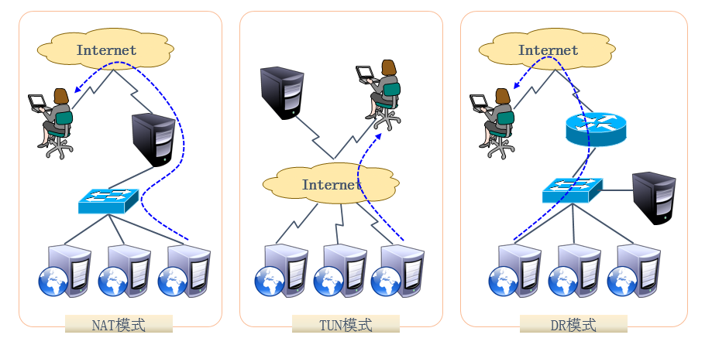

LVS – DR 模式

工作逻辑图
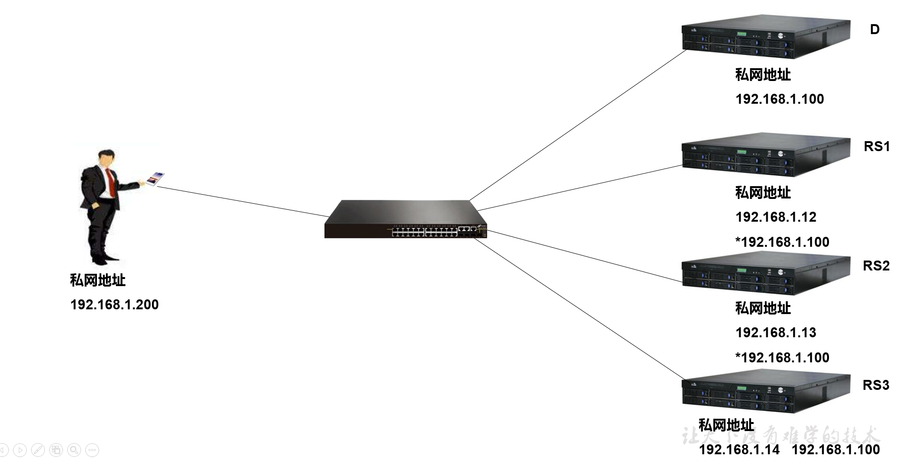

模式特点
- 集群节点，必须在一个网络中
- 真实服务器网关指向路由器
- RIP既可以是私网地址，又可以是公网地址
- 负载调度器只负责入站请求
- 大大减轻负载调度器压力，支持更多的服务器节点

LVS – NAT 模式
工作逻辑图
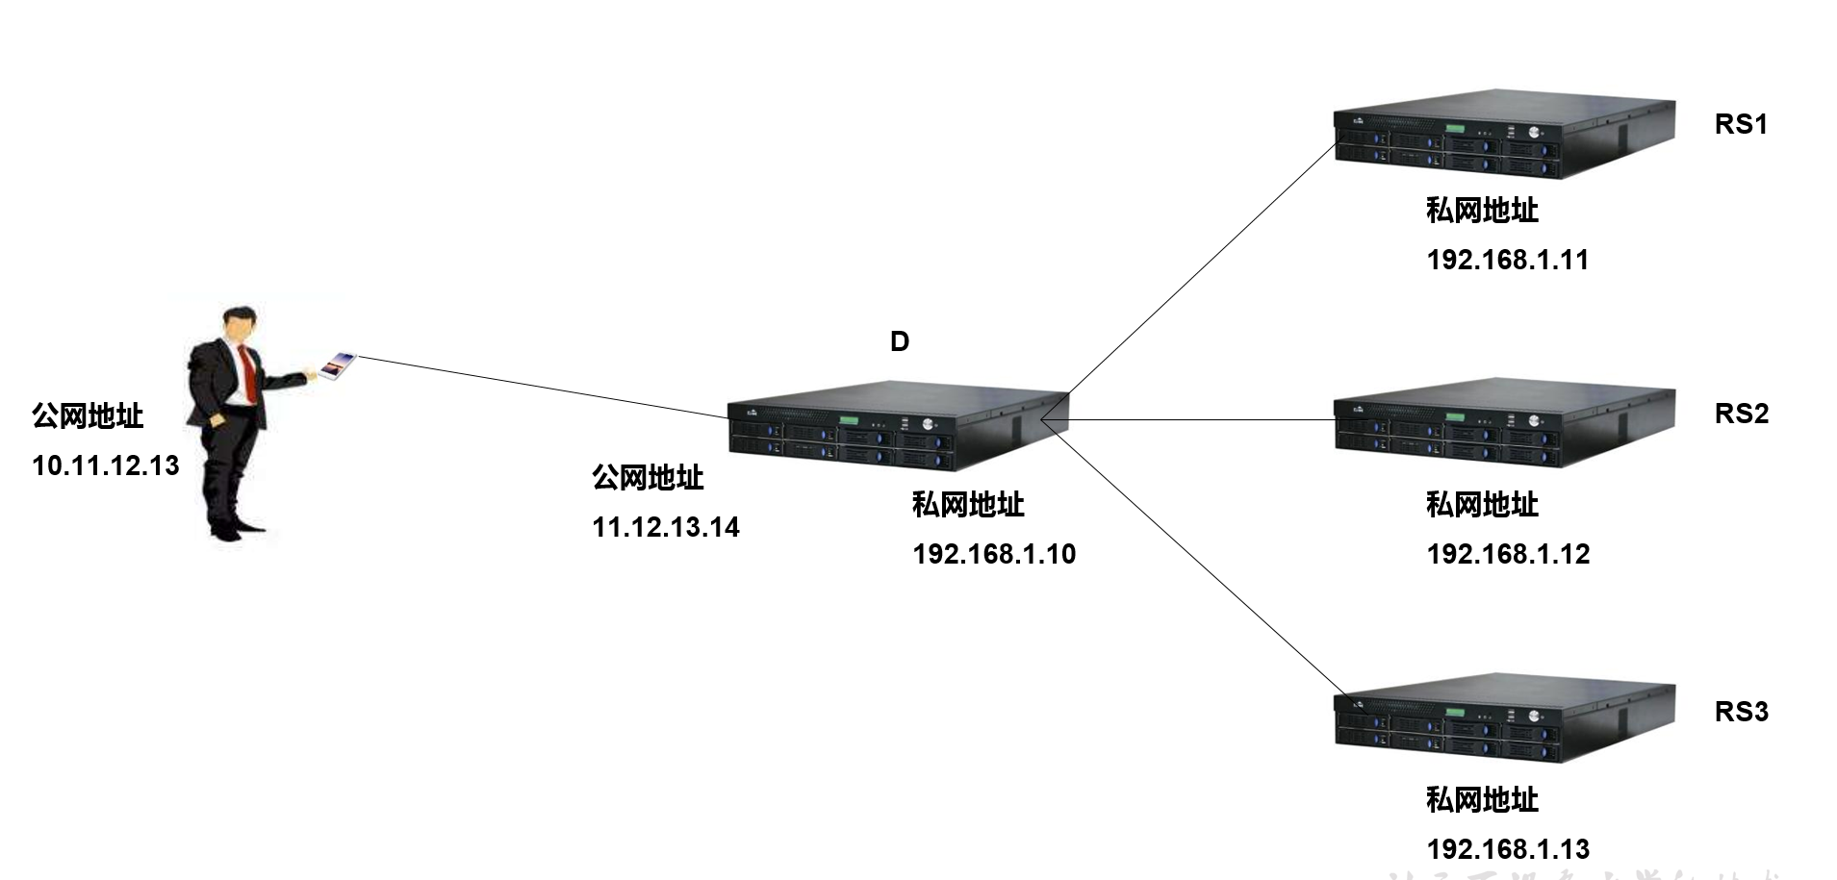

模式特点
- 集群节点，必须在一个网络中
- 真实服务器必须将网关指向负载调度器
- RIP通常都是私有IP，仅用于各个集群节点通信
- 负载调度器必须位于客户端和真实服务器之间，充当网关
- 支持端口映射
- 负载调度器操作系统必须是 Linux ，真实服务器可以使用任意系统

LVS – TUN 模式
工作逻辑图


模式特点
- 集群节点不必位于同一个物理网络但必须都拥有公网IP（或都可以被路由）
- 真实服务器不能将网管指向负载调度器
- RIP必须是公网地址
- 负载调度器只负责入站请求
- 不支持端口映射功能
- 发送方和接收方必须支持隧道功能

LVS 实验构建

LVS – NAT 模式集群构建
实验架构图
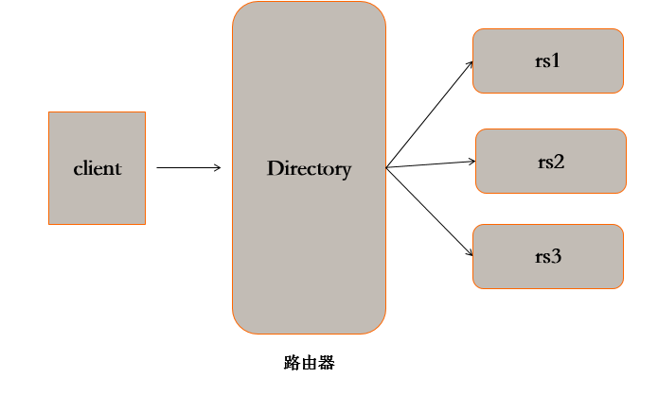

构建代码
负载调度器
vi /etc/sysctl.conf # 开启路由转发功能
net.ipv4.ip_forward=1
sysctl -p

iptables -t nat -A POSTROUTING -s 10.10.10.0/24 -o eth0 -j SNAT --to-source 20.20.20.11 # 添加防火墙记录，当源地址是 内网网段 并且出口网卡为 eth0 的时候进行 SNAT 转换，转换源地址为外网卡地址

iptables -t nat -L # 查看记录是否保存成功

ipvsadm -A -t 20.20.20.11:80 -s rr # 添加 ipvsadm TCP 集群

ipvsadm -a -t 20.20.20.11:80 -r 10.10.10.12:80 -m # 添加 ipvsadm 节点
ipvsadm -Ln
service ipvsadm save # 保存 ipvs 集群设置到文件进行持久化
chkconfig ipvsadm on

真实服务器
route add default gw IP地址 # 指定网关至负载调度器

service httpd start # 开启 Apache 服务器
chkconfig httpd on

LVS – DR 模式集群构建
实验架构图
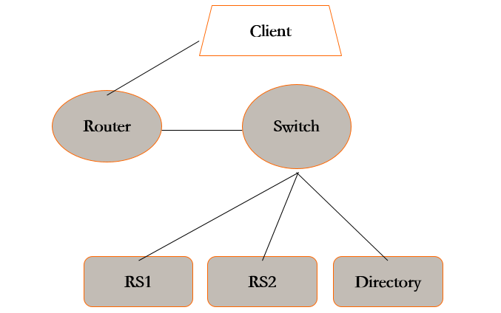
构建代码
负载调度器
service NetworkManager stop # 关闭网卡守护进程

cd /etc/sysconfig/network-scripts/
cp ifcfg-eth0 ifcfg-eth0:0 # 拷贝 eth0 网卡子接口充当集群入口接口
vim ifcfg-eth0:0
DEVICE=eth0:0
IPADDR=虚拟IP
NETMASK=255.255.255.0
ifup eth0:0

vim /etc/sysctl.conf # 关闭网卡重定向功能
net.ipv4.conf.all.send_redirects = 0
net.ipv4.conf.default.send_redirects = 0
net.ipv4.conf.eth0.send_redirects = 0
sysctl -p

modprobe ip_vs # 重载 ipvs 模块

rpm -ivh ipvsadm-1.26l......... # 安装 ipvsadm 命令行工具

ipvsadm -v # 查看当前 ipvs 集群内容
ipvsadm -A -t 虚拟IP:80 -s rr # 添加 ipvs TCP 集群
ipvsadm -a -t 虚拟IP:80 -r 网站1:80 -g # 添加 ipvsadm 集群子节点
ipvsadm -a -t 虚拟IP:80 -r 网站2:80 -g
ipvsadm -Ln
service ipvsadm save # 保存 ipvs 集群内容至文件，进行持久化存储
chkconfig ipvsadm on # 设置为开机自启

真实服务器
service NetworkManager stop # 关闭网卡守护进程
cd /etc/sysconfig/network-scripts/
cp ifcfg-lo ifcfg-lo:0
vim ifcfg-lo:0 # 拷贝回环网卡子接口
DEVICE=lo:0
IPADDR=虚拟IP
NETMASK=255.255.255.255

vim /etc/sysctl.conf # 关闭对应 ARP 响应及公告功能
net.ipv4.conf.all.arp_ignore = 1
net.ipv4.conf.all.arp_announce = 2
net.ipv4.conf.default.arp_ignore = 1
net.ipv4.conf.default.arp_announce = 2
net.ipv4.conf.lo.arp_ignore = 1
net.ipv4.conf.lo.arp_announce = 2
sysctl -p

ifup lo： 0

route add -host 虚拟IP dev lo:0 # 添加路由记录，当访问 VIP 交给 lo:0 网卡接受
service httpd start

4、负载均衡集群相关调度算法

① 静态调度算法
特点：只根据算法本身去调度，不考虑服务器本身

算法说明
- RR 轮询：将每次用户的请求分配给后端的服务器，从第一台服务器开始到第N台结束，然后循环
- WRR 加权轮询：按照权重的比例实现在多台主机之间进行调度
- SH（source hash）源地址散列：将同一个IP的用户请求，发送给同一个服务器
- DH（destination hash）目标地址散列：将同一个目标地址的用户请求发送给同一个真实服务器（提高缓存的命中率）

动态调度算法
特点：除了考虑算法本身，还要考虑服务器状态

算法说明
- LC（lest-connection）最少连接：将新的连接请求，分配给连接数最少的服务器 活动连接 × 256 + 非活动连接
- WLC加权最少连接：特殊的最少连接算法，权重越大承担的请求数越多 （活动连接 × 256 + 非活动连接 ） / 权重
- SED最短期望延迟：特殊的WLC算法 （活动连接 + 1） * 256 / 权重
- NQ永不排队：特殊的 SED 算法，无需等待，如果有真实服务器的连接数等于0那就直接分配不需要运算
- LBLC特殊的DH算法：即能提高缓存命中率，又要考虑服务器性能
- LBLCR LBLC+缓存：尽可能提高负载均衡和缓存命中率的折中方案

5、LVS 持久连接

① 持久客户端连接
定义：每客户端持久；将来自于同一个客户端的所有请求统统定向至此前选定的RS；也就是只要IP相同，分配的服务器始终相同

演示代码
ipvsadm -A -t 172.16.0.8:0 -s wlc -p 120 # 添加一个 tcp 负载集群，集群地址为 172.16.0.8 ，算法为 wlc，持久化时间为 120s

② 持久端口连接
定义：每端口持久；将来自于同一个客户端对同一个服务(端口)的请求，始终定向至此前选定的RS

演示代码
ipvsadm -A -t 172.16.0.8:80 -s rr -p 120 # 添加一个 tcp 负载集群，集群地址为 172.16.0.8:80 ，算法为 wlc，持久化时间为 120s

持久防火墙标记连接
定义：将来自于同一客户端对指定服务(端口)的请求，始终定向至此选定的RS；不过它可以将两个毫不相干的端口定义为一个集群服务

演示代码
iptables -t mangle -A PREROUTING -d 172.16.0.8 -p tcp --dport 80 -j MARK --set-mark 10 # 添加一个防火墙规则，当目标地址为 172.16.0.8 并且 目标端口为 80 时给数据包打一个标记，设置 mark 值为 10
iptables -t mangle -A PREROUTING -d 172.16.0.8 -p tcp --dport 443 -j MARK --set-mark 10 # 添加一个防火墙规则，当目标地址为 172.16.0.8 并且 目标端口为 443 时给数据包打一个标记，设置 mark 值为 10
service iptables save # 保存防火墙规则持久化生效
ipvsadm -A -f 10 -s wlc -p 120 # 添加一个负载调度器，当 mark 值为 10 时进行负载均衡使用 wlc 算法，持久化生效时间为 120s

三、高可用集群

1、Keepalived 相关说明

① 软件相关介绍

案例环境专为LVS和HA设计的一款健康检查工具
支持故障自动切换（Failover）
支持节点健康状态检查（Health Checking）
官方网站：http://www.keepalived.org/

② 软件实现原理
VRRP（Virtual Router Redundancy Protocol，虚拟路由冗余协议）
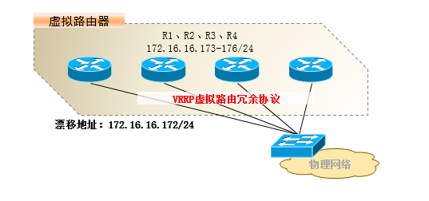
一主 + 多备，共用同一个IP地址，但优先级不同

2、Keepalived + LVS 高可用实验构建

① 实验构建设计图
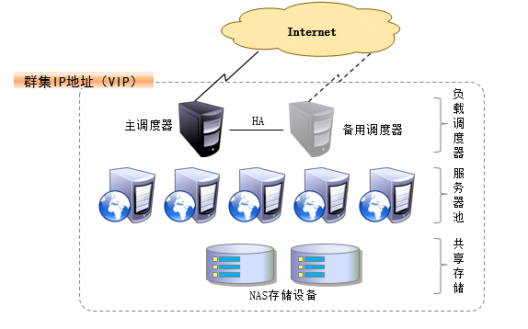

② 实验构建代码
构建前提
先构建 LVS-DR 模式的负载均衡集群，可参照上文进行构建

负载调度器-1
yum -y install kernel-devel openssl-devel popt-devel gcc* # 安装相关 keepalived 依赖
tar -zxf keepalived..... # 源码安装 Keepalived 软件
cd keep.....
./configure --prefix=/ --with-kernel-dir=/usr /src/kernels/2.6.32........./
make
make install
chkconfig --add keepalived # 设置 Keepalived 开机自启
chkconfig keepalived on
vi /etc/keepalived/keepalived.conf # 修改 Keepalived 软件配置
global_defs {
router_id R1 #命名主机名
}
vrrp_instance VI--1 {
state MASTER # 设置服务类型主/从（MASTER/SLAVE）
interface eth0 # 指定那块网卡用来监听
virtual_router_id 66 # 设置组号， 如果是一组就是相同的ID号， 一个主里面只能有一个主服务器和多个从服务器
priority 100 # 服务器优先级， 主服务器优先级高
advert_int 1 # 心跳时间， 检测对方存活
authenticetion { # 存活验证密码
auth_type PASS
auth_pass 1111
}
virtual_ipaddress {
192.168.1.100 #设置集群地址
}
}
virtual_server 192.168.1.100 80 { # 设置集群地址 以及端口号
delay_loop 6 # 健康检查间隔
lb_algorr # 使用轮询调度算法
lb_kind DR # DR模式的群集
protocol TCP # 使用的协议
real_server 192.168.1.2 80 { # 管理的网站节点以及使用端口
weight 1 # 权重， 优先级 在原文件基础上删除修改
TCP_CHECK { # 状态检查方式
connect_port 80 # 检查的目标端口
connect_timeout 3 # 连接超时（秒）
nb_get_retry 3 # 重试次数
delay_before_retry 4 # 重试间隔（秒）
}
}
real_server 192.168.1.3 80 { # 管理的第二个网站节点以及使用端口
weight 1 # 权重， 优先级 在原文件基础上删除修改
TCP_CHECK { # 状态检查方式
connect_port 80 # 检查的目标端口
connect_timeout 3 # 连接超时（秒）
nb_get_retry 3 # 重试次数
delay_before_retry 4 # 重试间隔（秒）
}
}
}
* 多余删除
scp keepalived.conf xx.xx.xx.xx： /etc/keepalived/

负载调度器-2
yum -y install kernel-devel openssl-devel popt-devel gcc* # 安装相关 keepalived 依赖
tar -zxf keepalived..... # 源码安装 Keepalived 软件
cd keep.....
./configure --prefix=/ --with-kernel-dir=/usr /src/kernels/2.6.32........./
make
make install
chkconfig --add keepalived # 设置 Keepalived 开机自启
chkconfig keepalived on
修改从 负载调度器-1 拷贝的 Keepalived 配置文件 vi /etc/keepalived/keepalived.conf
修改1：state MASTER 修改至 state SLAVE
修改2：priority 100 修改至 priority 47 一般建议与主服务器差值为 50
service NetworkManager stop # 启动虚拟借口，必须关闭此服务
cd /etc/sysconfig/network-scripts/
cp ifcfg-eth0 ifcfg-eth0:0
vim ifcfg-eth0:0 # 配置虚拟借口
DEVICE=eth0:0IPADDR=虚拟IP
NETMASK=255.255.255.0
ifup eth0:0 # 启动虚拟网卡
vi /etc/sysconfig/network-script/ifup-eth # 如果 报错修改文件 257
注释此区域
vim /etc/sysctl.conf 修改内核参数。 防止相同网络地址广播冲突， 如果有多快网卡需要设置多行net.ipv4.conf.eth0.send_redirects = 0
net.ipv4.conf.all.send_redirects = 0
net.ipv4.conf.default.send_redirects = 0
net.ipv4.conf.eth0.send_redirects = 0
sysctl -p 刷新内核参数
modprobe ip_vs 查看内核是否加载， 无法应则以加载
cat /proc/net/ip_vs 参看版本， 确认知否正确加载
cd /mnt/cdrom/Packages/ 进入光盘挂载目录
rpm -ivh ipvsadm-1.26l......... 安装ipvsadm管理工具
ipvsadm -v
ipvsadm -A -t 虚拟IP:80 -s rr
ipvsadm -Ln 查看设置的ipvsadm如果没有子项， 那么手动添加
ipvsadm -a -t 虚拟IP:80 -r 网站1:80 -g
ipvsadm -a -t 虚拟IP:80 -r 网站2:80 -g

3、HeartBeat + Nginx 实验构建

① 实验构建说明
软件包：软件包版本为 Centos6 系列，如果使用其它版本可以配置 eperl 源下载安装
环境准备
配置时间同步服务
配置主机名解析

实验拓扑结构
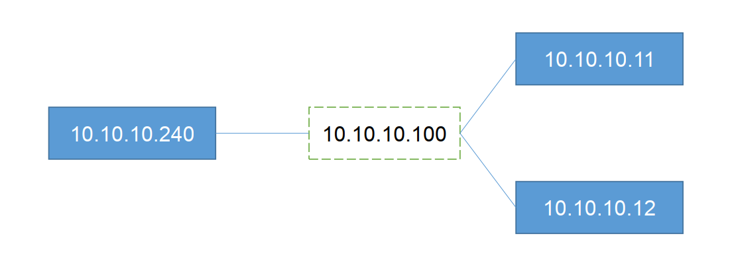

② 实验代码构建.
1）基础准备，准备节点都需要安装
tar -zxvf hearbeat.tar.gz
cd hearbeat
yum -y install *
cd /usr/share/doc/heartbeat-3.0.4/
cp ha.cf authkeys haresources /etc/ha.d/ 配置文件需拷贝到默认目录下

2）认证服务，节点之间的认证配置，修改 /etc/ha.d/authkeys ，在主上修改
dd if=/dev/random bs=512 count=1 | openssl md5 #生成密钥随机数
vim authkeys
auth 1
1 md5 a4d20b0dd3d5e35e0f87ce4266d1dd64
chmod 600 authkeys

3）heartbeat 主配置文件，修改 /etc/ha.d/ ha.cf ， 在主上修改
bcast eth0
node www.centos1.com 一主一备节点，需注意能后被两台主机之间解析
node www.centos2.com

4) 配置 haresources 文件，在主上修改
www.centos1.com IPaddr::10.10.10.100/24/eth0:0

5) 将主三个配置文件拷贝到从上
cd /etc/ha.d/
scp ha.cf authkeys haresources root@www.centos1.com:/etc/ha.d/
6) 启动服务进行验证
主：service httpd start
主：service heartbeat start
备：service httpd start
备：service heartbeat start

